КОМПЛЕКС ОЗДОРОВИТЕЛЬНЫХ УПРАЖНЕНИЙ
ДЛЯ ДЕТЕЙ 6-7 ЛЕТ

Эти упражнения, направленны на выработку правильной осанки, правильного положения головы, плеч, других частей тела.
Именно они способствуют оптимальному физическому развитию.
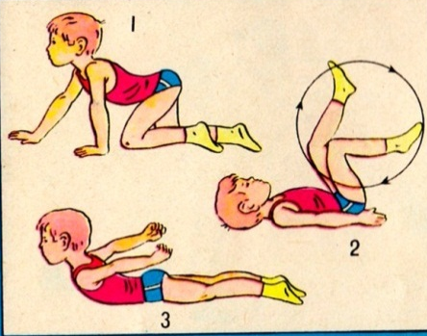
Родители сначала должны продемонстрировать упражнения ребёнку (чтобы он видел, как следует верно, его выполнять), а затем помочь ребёнку освоить новое движение. При выполнении любого упражнения этой группы требуются помощь и неназойливое наблюдение со стороны родителей, чтобы отдельные позы и положения были правильными.

Ходьба на четвереньках (1)
«Велосипед» в положении лёжа на спине (2)
«Лодочка», лёжа на животе (3)

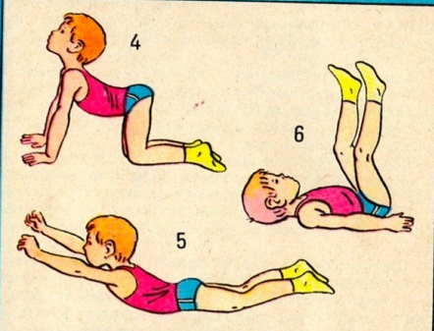
«Кошечка», стоя на четвереньках (4)
«Рыбка», лёжа на животе (5)
Поднимание ног вверх, лёжа на спине (6)

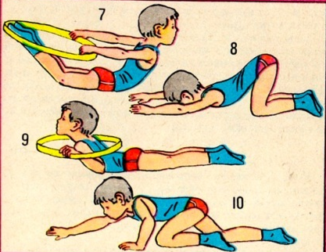
«Качалка» лёжа на животе,
зацепиться обручем за носки ног (7)
«Кошечка лезет под забор» (8)
Лёжа на животе, удерживая обруч на уровне плеч,
прогнуться (9)
Ползание на четвереньках (10)

